Brouček zná město i vesnici

- Znát rozdíl mezi životem ve městě a na vesnici
- Mít povědomí o městě, ve kterém žijeme, o kultuře, obyvatelích i známých místech
- Rozvoj předmatematických představ
- Výlet vláčkem po našem městě

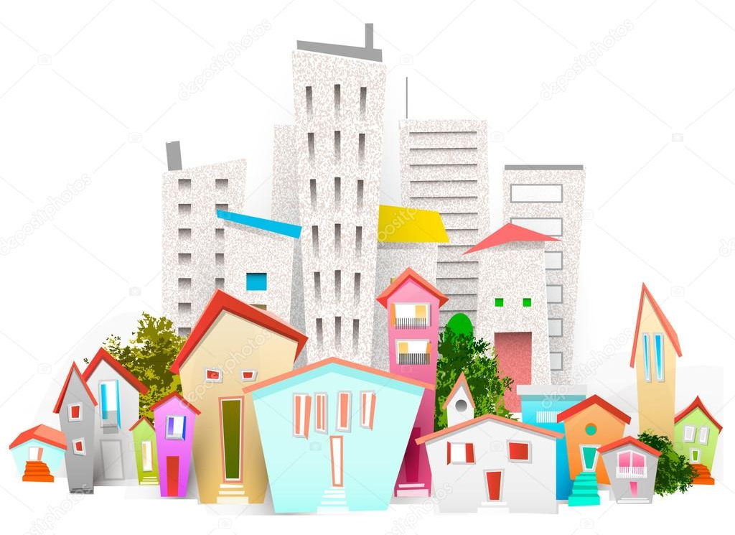
Tabulkový výtah týdenního plánu
 | činnost | poznámky
PONDĚLÍ | RČ: prohlížení dětských knih a leporel, grafomotorický list s početním úkonem – „dokresli domečku 3 okýnka a domeček vybarvi“, hry v koutcích aktivit  KK: Přivítání nového týdne, přivítání kamarádů, seznámení dětí s tématem týdne – jednoduché shrnutí týdenního plánu, analýza aktuálního počasí, mot. -pohádka „Boudo, budko“, povídání o rozdílech mezi městem a vesnicí, práce s obrázkovými materiály, povídání o městě, ve kterém žijeme, o stavbách v našem městě  Logopedická chvilka: procvičování hlásek „Ď, Ť, Ň“ s pohádkou „Děti z osamělé ulice“  PH: „Dobrý den, pojďte ven!“ – rozvoj pozornosti, rychlosti a obratnosti  VVČ: nauka básničky „DOMEK“ s kreslením domečku  HVČ: zpívání písně „Pohádka o domečku“ s dramatizací – nauka textu
ÚTERÝ | RČ: Hry s Montessori prvky, prohlížení dětských knih, stavba domu z molitanových kostek, hry v koutcích aktivit, modelování domu z plastelíny  KK: přivítání nového dne, pozdravení kamarádů, povídání o rozdílech mezi vesnicí a městem, povídání o městě, v němž žijeme, o státě, ve kterém žijeme, o tom, s kým sdílíme domácnost, o tom, jak se jmenujeme a jak se jmenují naši rodiče  Rozsáhlejší vycházka do okolí MŠ – pozorování budov a jejich účelu – obchody, supermarket, lékařské domy, škola, školka, lékárna, kostel, aj.  HVČ: zpívání písně „Pohádka o domečku“ s dramatizací
STŘEDA | RČ: volné hry v koutcích herny, stavby měst z lega, skládání domu ze stavebnice „PIX IT“, skládání puzzlí a stavebnic u stolečků, volné kreslení u stolečků  KK: přivítání nového dne, přivítání kamarádů, povídání o životě na vesnici a životě ve městě, povídání o místě, na kterém děti žijí, o tom, co se jim na jejich domově líbí, popis místností a jejich účelu– rozvoj řečových schopností  VVČ: skládání města z geometrických tvarů – rozvoj jemné motoriky, představivosti, poznávání barev a geometrických tvarů  HVČ: zpívání písní s doprovodem klavíru dle přání dětí, zpívání písně „Pohádka o domečku“ s dramatizací
ČTVRTEK | RČ: hry s kostkami, stavby panelových domů ze stavebnic, pokus o rozlehlé sídliště z lega, volné hry v koutcích aktivit, prohlížení dětských knih  KK: uvítání nového dne, pozdravení kamarádů, zopakování naučených poznatků z celého týdne, práce s obrázkovými materiály, povídání o stavbách v blízkém okolí MŠ, popis jednotlivých staveb a povídání o tom, co se v nich nachází, k čemu slouží, povídání o blízké rodině jednotlivců a o tom, co je spojuje (domov)  PH: „Na domečky“ – honička s možností úkrytu – rozvoj rychlosti a pozornosti, střídání rolí  TVČ: jóga pro děti – protažení těla s jógovými cviky  HVČ: zpívání písně „Pohádka o domečku“ s dramatizací, hlasová hygiena – rozezpívání
PÁTEK | RČ: hry v koutcích aktivit na běžné životní role a povolání – hry na lékaře, prodavače, strážníky, hasiče, průvodčí, aj.,  KK: rekapitulace naučených poznatků z průběhu týdne, vyjmenování základních rozdílů mezi městem a vesnicí, práce s obrázkovými materiály, pojmenování staveb v blízkém okolí MŠ, vyjmenování oblíbených aktivit z průběhu týdne, hodnocení týdne dětmi, zhodnocení týdne učitelkou – rozvoj řečových schopností a ucelenosti mluveného projevu  Pracovní list – „Stavíme domy“ – dokreslování domečku dle předlohy, nácvik správného úchopu tužky  HVČ: Zpívání písně „Pohádka o domečku“ s dramatizací, opakování básničky „Domek“ s pohybem, zpívání písní s doprovodem klavíru dle přání dětí – rytmizace na Orffovy nástroje

Komunitní kruhy a motivace dětí

Otázky k tématu:
- Bydlíme ve městě nebo na vesnici?
- Jak se naše město jmenuje?
- Jak se jmenuje náš stát?
- Jakou řečí mluvíme?
- Jak se jmenuje obec, ve které žijeme?
- Jak se jmenuje naše školka?
- Jak se jmenuje tvůj tatínek/maminka?
- Jak se jmenuješ ty?
- Jaký je rozdíl mezi rodinným a panelovým domem? Bydlíš v domě nebo v paneláku?
- Jaký je rozdíl mezi městem a vesnicí?
- Byl si někdy na vesnici? Jak to tam vypadalo?
- Můžu ve městě chovat kravičky?
- Co má každé město za místa? (parky, školy, nemocnici, obchody, cukrárny, kavárny, kostel…)
- Jezdí více aut ve městě nebo na vesnici?
- Co je to domov? Čím se vyznačuje?

Motivační činnosti:

- Hledáme stavby v knihách a snažíme se odhadnout typ domu, popř. zda se jedná o město, či vesnici.
- Z konstruktivních stavebnic stavíme dům, ve kterém bychom chtěli společně bydlet, snažíme se ho popsat.
- Při pobytu venku si všímáme barevnosti domů a hodnotíme, zda se jedná o panelák, rodinný dům, přiřazujeme jim vlastnosti: velký, malý, nový, starý. Představujeme si, kdo v nich asi bydlí.
- Seznamujeme děti s druhy staveb (rodinný, panelový dům), s rozdíly mezi životem ve městě a na vesnici.
- Jdeme se podívat na zajímavé stavby v našem okolí – radnice, kašna, kostel…
- Děti staví kolektivně dům z molitanových kostek

Kdysi se barevné domečky rozhodly, že už je nebaví stát na jednom místě a že se půjdou podívat do světa. Jenže každá část domu chtěla jít jinam. Střecha že se vydá do hor, komín do teplých krajin... Ale když se chtěly vrátit k sobě domů, nemohly se už najít. Někteří se přeci jen našly, ale jiní musely usednout k jinému domečku, k jiné stříšce a některé dílky stále poletují a hledají domeček, na kterém by se mohly usadit. – skládání domů z nastříhaných geometrických tvarů z barevných čtvrtek

Básnička k VVČ
Domek – opakování geometrických tvarů
Kreslit domek – to je věda,
bez přípravy se to nedá.
Základ domu bývá čtverec
nezvládne však kotrmelec.
Tak musí jen pevně stát,
na ostatní pozor dát.
Trojúhelník – to je střecha,
na ni komín rychle spěchá.
K domu patří okýnka,
velká, střední, malinká.
Že se vám ten domek líbí?
Dejte pozor – něco chybí!
Slyším, jak dům láteří,
nemůžu být bez dveří.
A už máme znenadání,
domek krásný k pohledání.
Boudo, budko

Na paloučku uprostřed lesa stála krásná, malá, dřevěná chaloupka. Jednoho dne šla kolem myška.
Postavila se před ní a povídá: „Jé, to je krásná chaloupka. V takové bych také chtěla bydlet. Zaklepu a zeptám se, zda bych v ní také mohla bydlet.“
Myška zaklepala a zeptala se: „Boudo budko, kdo v tobě přebývá?“
Nikdo se neozval. Myška vešla dovnitř a pěkně se v chaloupce zabydlela.
O několik dnů později skákala přes palouček žabka.
Zastavila se a povídá: „Jé, to je krásná chaloupka. V takové bych také chtěla bydlet. Zeptám se, zda bych v ní také mohla bydlet.“
Žabka zaklepala a zeptala se: „Boudo budko, kdo v tobě přebývá?“
A chaloupky se ozvalo: „Já myška Hryzala. A kdo jsi ty?“
„Já jsem žabka Kuňkalka. Mohla bych tu s tebou bydlet?“
„Pojď, budeme bydlet spolu, bude nás víc, nebudem se bát vlka nic.“
A tak tam spokojeně bydlely spolu.
Zanedlouho hopkal kolem zajíček. Zastavil se a povídá: „Jé, to je krásná chaloupka. V takové bych také chtěl bydlet.“
Zaklepal a říká: „Boudo budko, kdo v tobě přebývá?“
„Já myška Hrabalka, já žabka Kuňkalka a kdopak jsi ty?“
„Já jsem zajíček Ušáček. Mohl bych tu s vámi bydlet?“
„Jistě zajíčku, pojď k nám, bude nás víc, nebudem se bát Vlka nic.“
Šel kolem medvěd a uviděl chaloupku. Zastavil se a povídá: „Jé, to je krásná chaloupka. V takové bych také chtěl bydlet.“
Zaklepal a říká: „Boudo budko, kdo v tobě přebývá?“
„Já myška Hrabalka, já žabka Kuňkalka, já zajíček Ušáček a kdopak jsi ty?“
„Já jsem medvěd Křivošlap a chtěl bych s vámi bydlet.“
Zvířátka se podívala z okna chaloupky a uviděla velkého medvěda. I ulekla se.
Medvěd na nic nečekal a otevřel dvířka chaloupky. Jak chtěl vlézt dovnitř, zbořil celou chaloupku.
Zvířátka se polekala a utekla zpátky do svých pelíšků
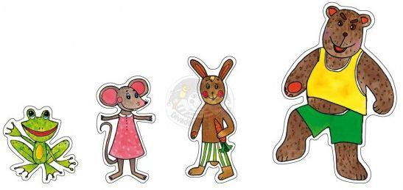
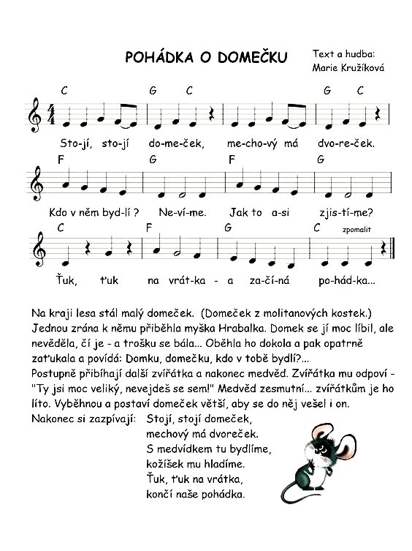
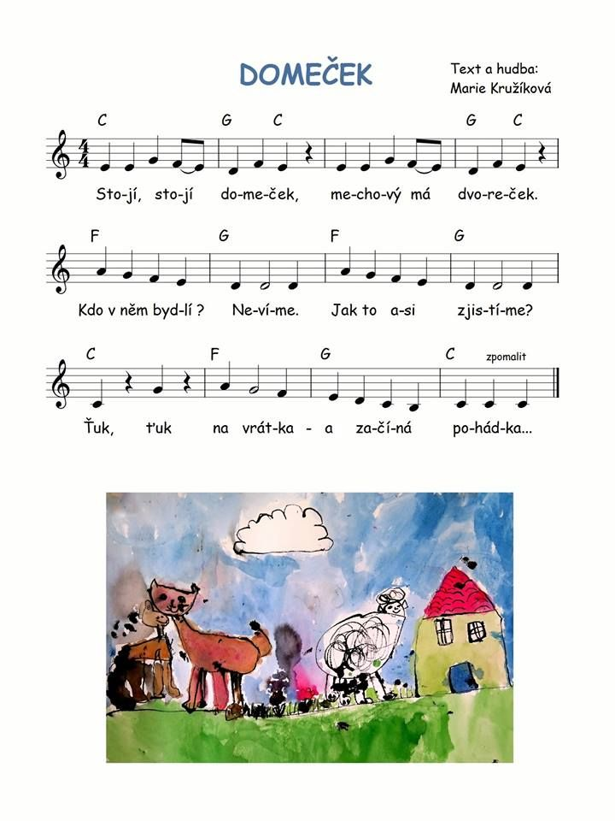
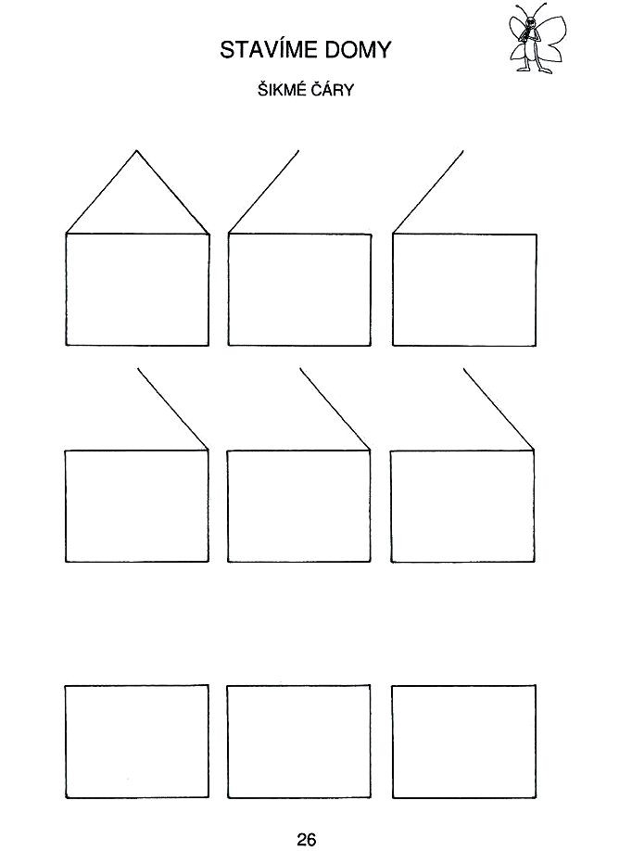
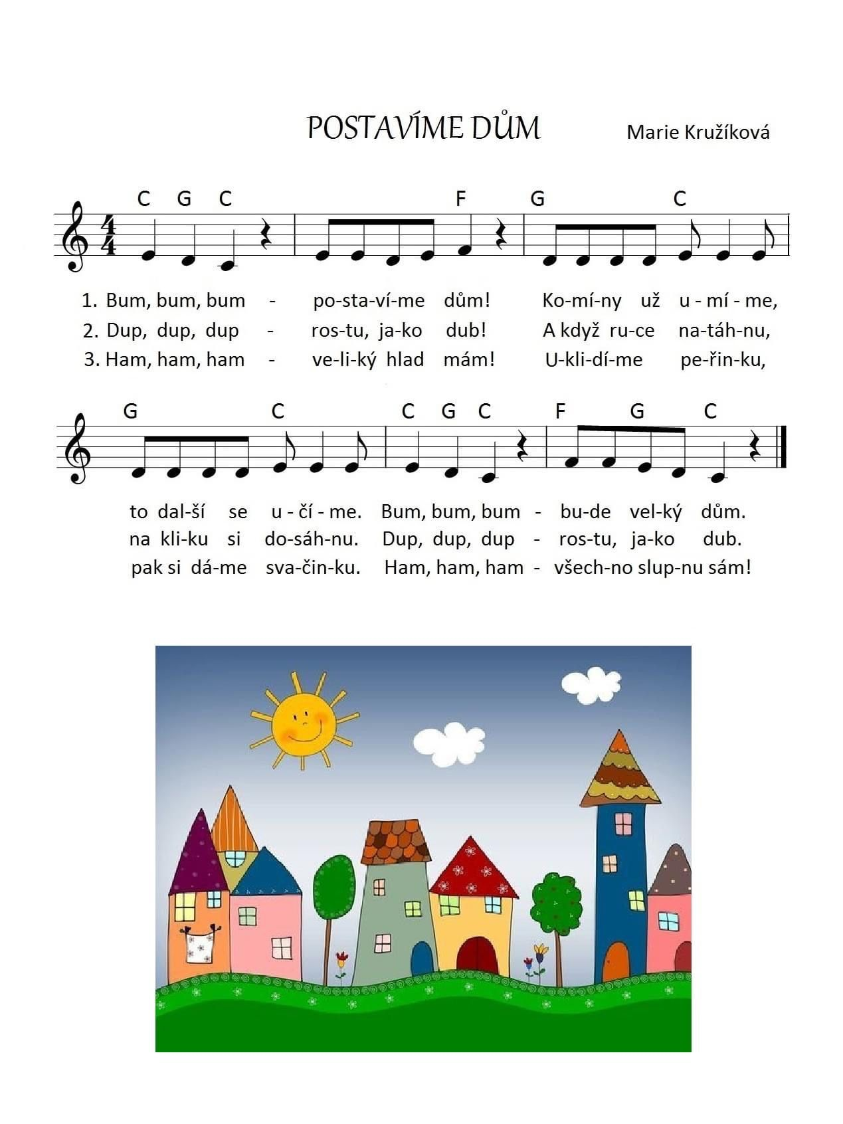
Logopedie
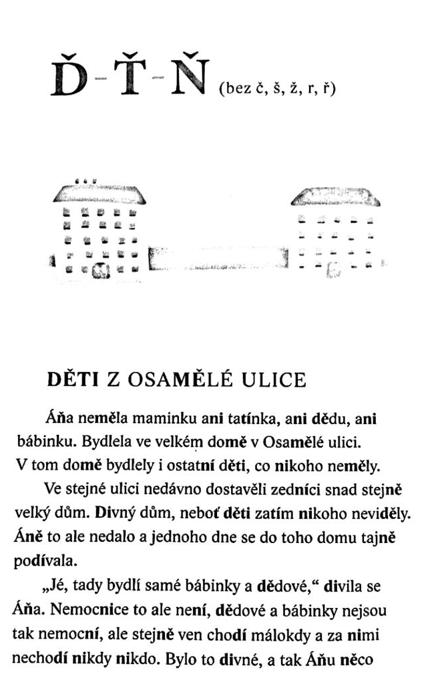
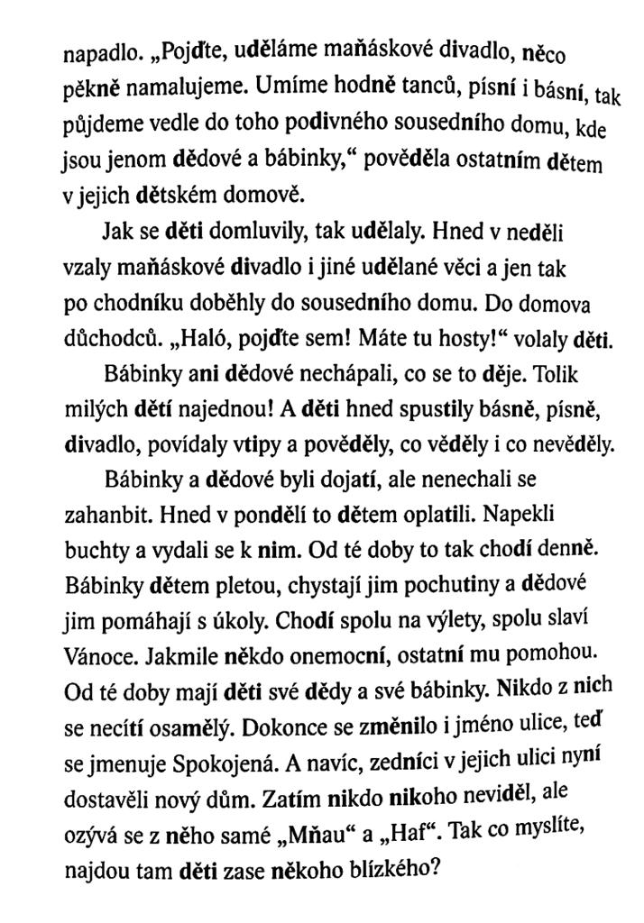

Farníček: Boudo, budko. In: Farnicek.estranky.cz [online]. 2013 [cit. 2020-03-22]. Dostupné z: https://farnicek.estranky.cz/clanky/pohadky/boudo--budko.html

